**网页使用手册**

**Version : 1.0**

编制 : 陈俊铭，付镇宇，马永成，刘璇

日期 : 2017-1-11

**文档修订历史纪录**

|  |  |  |  |  |
| --- | --- | --- | --- | --- |
| **日期** | **版本** | **说明** | **编制** | **审核** |
| 2011-11-26 | 1.0 | 创建 | 陈俊铭，付镇宇，马永成，刘璇 |  |
|  |  |  |  |  |
|  |  |  |  |  |
|  |  |  |  |  |

目录

1. 网页概述 4

1.1. 功能和特点 4

1.2. 获取技术支持 4

2. 网页使用环境 4

2.1. 服务器运行准备 4

2.2. 网页运行准备 5

3. 使用指南 5

3.1. 概述 5

3.2. 处理过程 5

3.2.1. 用户的注册与登陆 5

3.2.2. 图片的上传 6

3.2.3. 图片的删除 6

3.2.4. 主页 6

3.3. 出错处理 7

4. 附录 7

# 网页概述

## 功能和特点

开发目的：

制作一个图片分享网站使用户上传或删除自己分享的图片同时看到社区里其它用户的分享。类似于微博、微信朋友圈，但为了使功能更专一、界面更简洁，我们只展现图片而舍弃了长篇文字分享。易信和国内几款app都做到了阅后即焚的功能，这给了我们制作专一图片分享网站的灵感。

功能部件：

主体为三个网页，即首页、图片分享和我的分享。在我的分享页面内，用户尚未登录前显示登录页面，登录页面可以跳转至注册页面，注册并登录成功后可以浏览我的分享网页和图片分享页面内容。

功能：

网站的入口首页，除了显示一些关于制作人员和网页的基本信息外还可以跳转至分享页面而我的分享页面中，已登录的用户查看自己的分享图片，可以上传、删除图片；未登录用户没有进入权限，点击后跳转至登录界面。在图片分享页面，查看其他用户分享的照片，系统随机显示图片，通过跳转查看加载更多图片。登录页面用于用户登录页面，输入用户名、密码登录，注册页面用户注册页面，输入用户名、电话号码或者邮箱、密码注册，注册后可获得进入我的分享页面的权限。

性能：

图片分享网页中可以随机显示所有用户上传分享的图片，在个人我的分享页面中可以显示自己上传过的图片并且选择上传或删除图片功能。

安全保密：游客身份不能浏览除主页外的网页，注册和登录时都对用户密码进行隐藏。

软件功能和特点：

支持每一页浏览高清4*3张社区分享图片，支持上传静态图片，支持黑白、灰度、256色和真彩图像。支持任何操作系统、浏览器的访问。特点在于专注于图片分享，减少文字的表达和冗余的设计，让用户仅通过图片就能看到世界。

## 获取技术支持

网页制作人员为武汉大学国际软件学院软件工程2015级学生陈俊铭、马永成、付镇宇、刘璇（排名不分先后）。任何网页前端或后台的问题可以联系我们。工功能部件使用上都通过图形化直接显示在页面上，操作方便，使用容易。任何网站的维护和更新，我们都将直接在网站上通知或联系用户。

# 网页使用环境

## 服务器运行准备

1. 安装visual studio2015并导入项目
2. 在NuGet程序包中添加Entity Framework4.5及以上，并添加Web API

## 网页运行准备

(一)Firefox(目前在chorme上实现不了删除功能，FireFox可以实现全部功能，其他浏览器并未测试)

# 使用指南

## 概述

本网站实现了用户的注册、登陆、图片上传、图片删除以及网站的分页等功能，下面进行具体的说明。

## 处理过程

### 用户的注册与登陆

在进入“我的分享”页面之后，首先进入的是登陆界面，登陆界面的下方有一个注册界面的入口点击注册账户，跳转至注册界面。设置账号和密码，勾选用户协议，点击完成注册之后，就可以进入“我的分享”页面。

注册账号时，如果注册的用户名不能重复，如果该用户名已经存在，及提示用户重新注册。

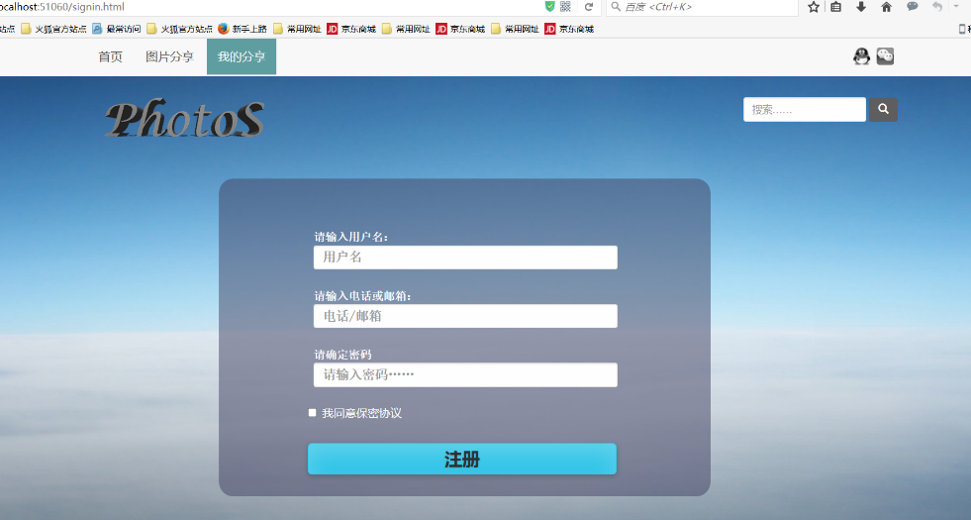

(图1注册)

如果是已经拥有账号之后，进入登陆界面之后，直接输入账号和密码即可登陆，跳转进入“我的分享”页面，如果登陆信息与数据库中不匹配，会提示错误信息。

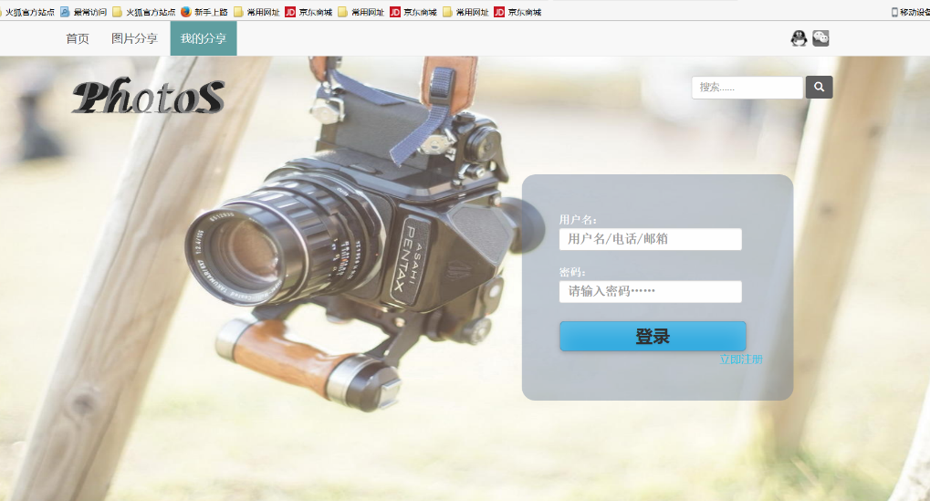

(图2登陆)

### 图片的上传

点击“上传”按钮，网页会弹出一个文件选择框，进行图片的选择，勾选自己想要上传的图片，点击确定，即可在网站上面看见自己的上传图片的信息。

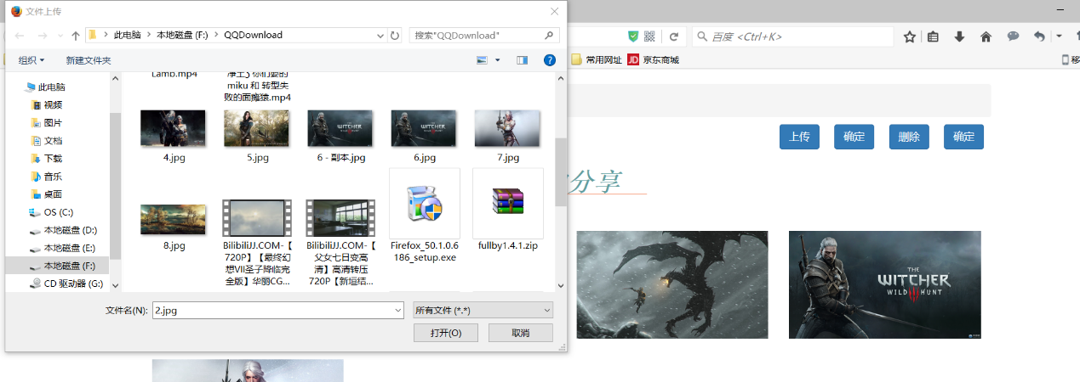

(图3上传)

### 图片的删除

点击“删除”按钮，网站上每张图片的左上角，出现一个叉叉按钮，点击该按钮，即可删除你想删除的图片，删除完所有你想删除的图片之后，还需要点击确定按钮进行提交进行的删除操作。

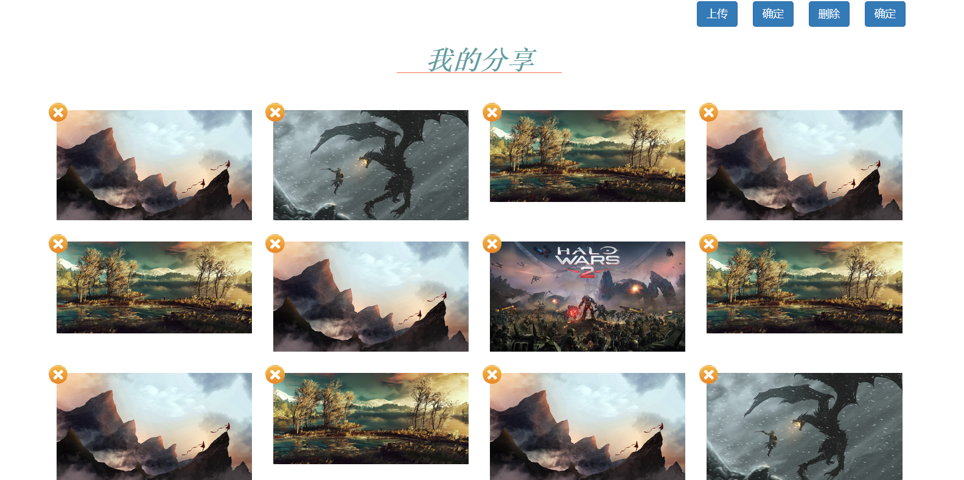

(图4删除)

### 主页

主页中主要介绍的是我们的制作团队信息以及介绍我们的网站的功能和展示一些图片。

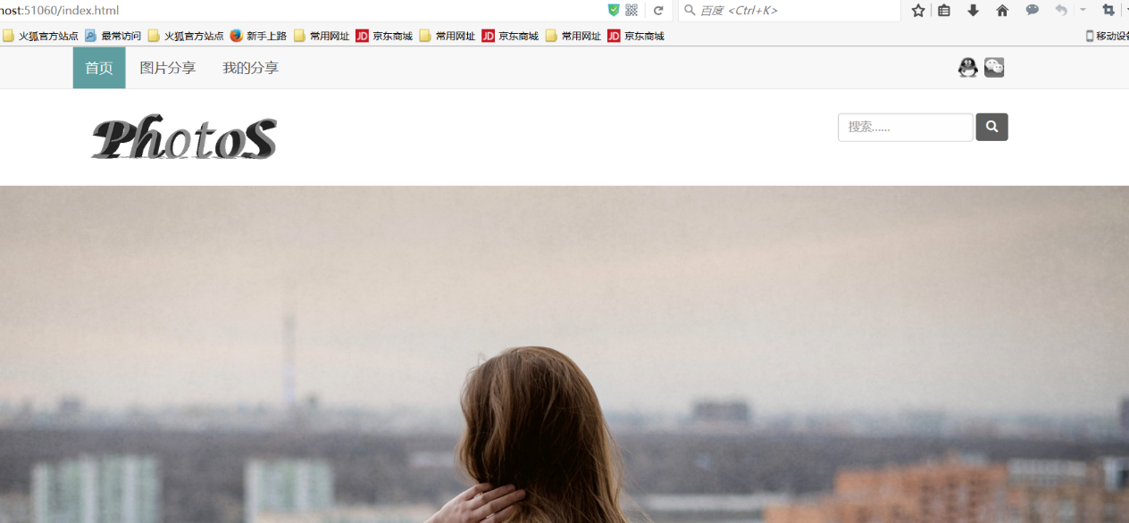

(图5主页)

## 出错处理

软件运行过程中，可能因为浏览器的版本问题，导致一些功能不能使用，需要讲浏览器更新到最新的版本来进行运行web程序。

# 附录

*暂无*